**สรุปการขับเคลื่อนการใช้หลักสูตรแกนกลางการศึกษาขั้นพื้นฐาน พุทธศักราช 2551**

**เพื่อพัฒนาสมรรถนะผู้เรียน ผ่านกระบวนการจัดการเรียนรู้ (Active Learning)**

**\*\*\*\*\*\*\*\*\*\*\*\*\*\*\*\*\*\*\*\*\*\*\*\*\*\*\*\*\*\*\*\*\*\*\*\*\***

1. **แผนการดำเนินการขับเคลื่อน Active Learning**

| **ที่** | **รายละเอียดกิจกรรม** | **ระยะเวลาดำเนินการ** | **ผู้รับผิดชอบ** |
| --- | --- | --- | --- |
| **Plan** | | | |
| 1 | ประชุมคณะครู เพื่อสร้างความเข้าใจเรื่องการพัฒนาสมรรถนะผู้เรียน ผ่านกระบวนการจัดการเรียนรู้ (Active Learning) | 17-20 พฤษภาคม 2565 | ผู้อำนวยการสถานศึกษาและคณะครู โรงเรียนบ้านป่าเหมือด |
| 2 | PLC ร่วมกับคณาจารย์จากมหาวิทยาลัยราชภัฏเชียงใหม่ เพื่อหาแนวทางในการพัฒนา | ผู้อำนวยการสถานศึกษาและคณะครู โรงเรียนบ้านป่าเหมือด |
| 3 | ครูผู้สอนดำเนินการวิเคราะห์หลักสูตร ในรายวิชาที่ตนเองสอน และวิเคราะห์ผู้เรียนรายบุคคล | คณะครูโรงเรียนบ้านป่าเหมือด |
| **Do** | | | |
| 2 | ครูแกนนำดำเนินการจัดประชุมคณะครู เพื่อขยายองค์ความรู้สู่ครูในโรงเรียน ในชั่วโมง PLC ตามประเด็นดังต่อไปนี้  1. การนำหลักสูตรสู่การพัฒนาสมรรถนะผู้เรียน  2. การกำหนดเป้าหมายการจัดการเรียนรู้  3. การออกแบบแผนการจัดการเรียนรู้ Active Learning  4. การวัดและประเมินผลที่มุ่งพัฒนาสมรรถนะของผู้เรียน | 10 มิถุนายน 2565 | นางเนาวรัตน์ จอมคำ  นางสาวพริ้มเพรา มณีโชติ  นางอัจฉรา วรหาญ |
| 3 | จัดทำกำหนดการนิเทศการสอน แบบนิเทศการสอน และคำสั่งแต่งตั้งคณะกรรมการนิเทศการจัดการเรียนรู้ของครูผู้สอนแต่ละคน | 10 มิถุนายน 2565 | ผู้อำนวยการสถานศึกษา  นางเนาวรัตน์ จอมคำ  นางสาวพริ้มเพรา มณีโชติ  นางอัจฉรา วรหาญ |
| 4 | ออกแบบแผนการจัดการเรียนรู้แบบ Active Learning ออกแบบสื่อ/นวัตกรรมการสอน และเครื่องมือวัดและประเมินผลการจัดการเรียนรู้ ในรายวิชาที่ตนเองสอน โดยนำไปแลกเปลี่ยนเรียนรู้ในชั่วโมง PLC | ตลอดปีการศึกษา | คณะครูโรงเรียนบ้านป่าเหมือด |
| 5 | ครูผู้สอนจัดกระบวนการจัดการเรียนรู้ ตามแผนการจัดการเรียนรู้ แบบ Active Learning และบันทึกผลการจัดการเรียนรู้ โดยการเปิด ชั้นเรียน มีการสังเกตชั้นเรียนโดยคณะกรรมการ ประกอบด้วย ผู้อำนวยการสถานศึกษา ศึกษานิเทศก์ อาจารย์จากมหาวิทยาลัยราชภัฏเชียงใหม่ และโรงเรียนเครือข่าย PLC | ตลอดปีการศึกษา | คณะครูโรงเรียนบ้านป่าเหมือด |
| **Check** | | | |
| 6 | คณะกรรมการดำเนินการนิเทศ ติดตาม การจัดการเรียนรู้แบบ Active Learning ของครูผู้สอนแต่ละคน ตามกำหนดการนิเทศ การสอน โดยใช้แบบนิเทศการสอน | ตลอดปีการศึกษา | ผู้อำนวยการสถานศึกษาและคณะกรรมการนิเทศการสอน |
| **Act** | | | |
| 7 | ร่วมกันแลกเปลี่ยนเรียนรู้เกี่ยวกับปัญหาที่พบหลังจากการจัดกิจกรรมการเรียนรู้ ในชั่วโมง PLC จากนั้นนำผลและข้อเสนอแนะที่ได้ไปพัฒนาการจัดการเรียนรู้ในครั้งต่อไป | ทุกสัปดาห์ | คณะครูโรงเรียนบ้านป่าเหมือด |
| 8 | สรุปผลการขับเคลื่อนการใช้หลักสูตรแกนกลางการศึกษาขั้นพื้นฐาน พุทธศักราช 2551 เพื่อพัฒนาสมรรถนะผู้เรียน ผ่านกระบวนการจัดการเรียนรู้ (Active Learning) | ทุกภาคเรียน | ผู้อำนวยการสถานศึกษาและ  คณะครูโรงเรียนบ้านป่าเหมือด |

**2. การขยายผลหลังจากที่ประชุมเชิงปฏิบัติการฯ**

จากการเข้าร่วมประชุมเชิงปฏิบัติการขับเคลื่อนการใช้หลักสูตรแกนกลางการศึกษาขั้นพื้นฐาน พุทธศักราช 2551 เพื่อการพัฒนาสมรรถนะผู้เรียน ผ่านกระบวนการจัดการเรียนรู้ (Active Learning) และขยายผลการพัฒนาครูและบุคลากรทางการศึกษาด้วยกระบวนการจัดการเรียนรู้ Active Learning ได้ดำเนินการขับเคลื่อนสู่สถานศึกษา ดังนี้

**2.1 ประชุมคณะครูเพื่อขยายผล**

ครูแกนนำนำประเด็นการประชุมมาขยายผลสู่ครูในโรงเรียนทุกท่าน โดยใช้กระบวนการ PLC ร่วมกันแลกเปลี่ยนเรียนรู้ สะท้อนผลการจัดกิจกรรมการเรียนรู้ ทุกช่วงชั้น ทุกสัปดาห์

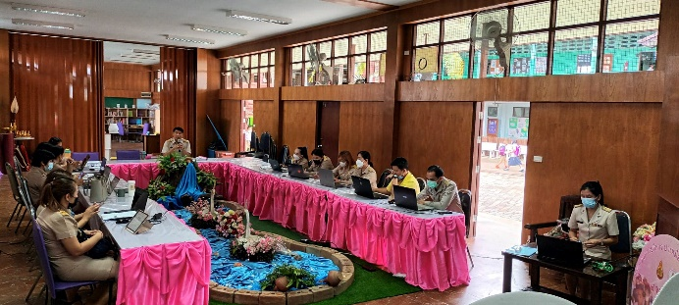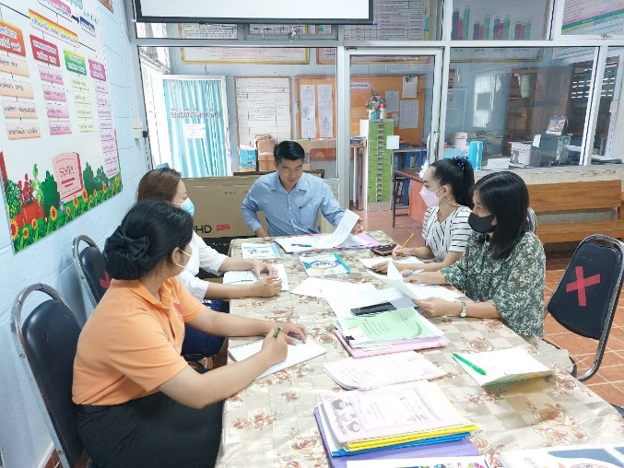

**2.2 วิเคราะห์ผู้เรียนเป็นรายบุคคล**

โรงเรียนบ้านป่าเหมือดมีการวิเคราะห์ผู้เรียนรายบุคคล เพื่อศึกษาผู้เรียนเป็นรายบุคคล ซึ่งมีความสำคัญและจำเป็น เพื่อนำข้อมูลไปช่วยเหลือ แก้ไข ส่งเสริม และสนับสนุนให้ผู้เรียนมีการพัฒนาได้อย่างเหมาะสม เต็มศักยภาพของแต่ละบุคคลและมีความสุขในการเรียน ช่วยให้ครูผู้สอนนำข้อมูลมาใช้ในการวางแผน การจัดการเรียนรู้ที่ท้าทายความสามารถของผู้เรียน ออกแบบการจัดการเรียนรู้ที่ตอบสนองความแตกต่างระหว่างบุคคลเพื่อนำผู้เรียนไปสู่เป้าหมาย

**2.3 วิเคราะห์หลักสูตร**

โรงเรียนบ้านป่าเหมือดมี หลักสูตรสถานศึกษา โรงเรียนบ้านป่าเหมือด (ฉบับปรับปรุง พุทธศักราช 2565) ตามหลักสูตรแกนกลางการศึกษาขั้นพื้นฐาน พุทธศักราช 2551 โดยครูทุกคนร่วมกันจัดทำหลักสูตรสถานศึกษา และนำหลักสูตรสถานศึกษาไปใช้ ซึ่งมีขั้นตอนการดำเนินการ ได้แก่

ขั้นตอนที่ 1 ประชุมวิเคราะห์หลักสูตร

ขั้นตอนที่ 2 ปรับปรุงและพัฒนาหลักสูตรสถานศึกษา

ขั้นตอนที่ 3 นำหลักสูตรไปใช้

ขั้นตอนที่ 4 ติดตามและประเมินผลการใช้หลักสูตร



**2.4 จัดกิจกรรมการจัดการเรียนรู้ Active Learning ที่สอดคล้องกับการเรียนรู้ตามทักษะในศตวรรษที่ 21**

โรงเรียนบ้านป่าเหมือดจัดกิจกรรมการเรียนการสอนเน้นการลงมือปฏิบัติ โดยใช้กระบวนการจัด การเรียนรู้แบบ Active Learning เพื่อพัฒนาทักษะการอ่านการเขียนของผู้เรียนตามกลุ่มสาระการเรียนรู้ในทุกช่วงชั้นตั้งแต่ระดับชั้นออนุบาลศึกษาปีที่ 1 - ประถมศึกษาปีที่ 6

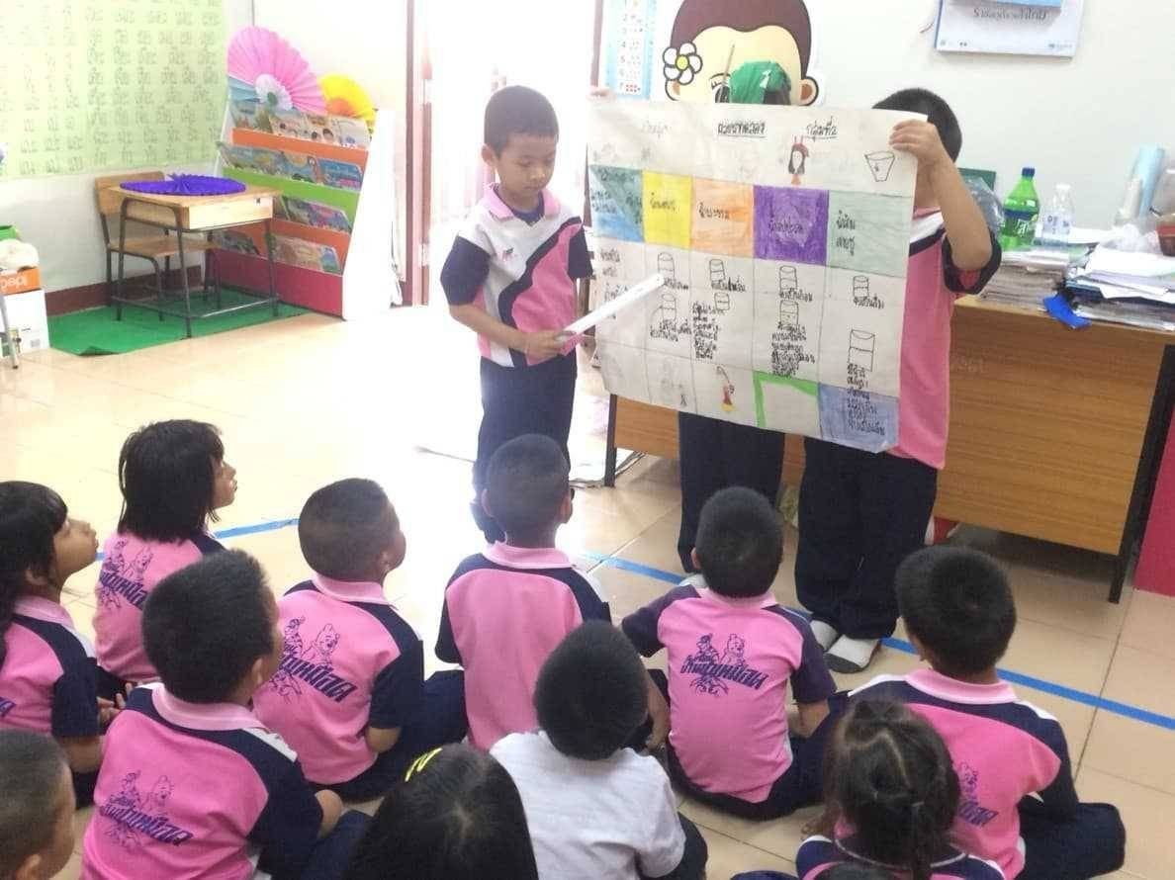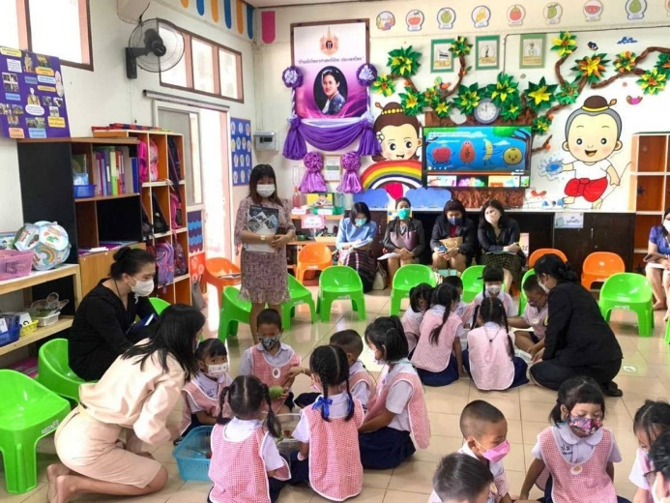

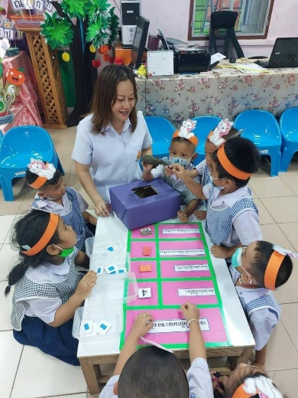

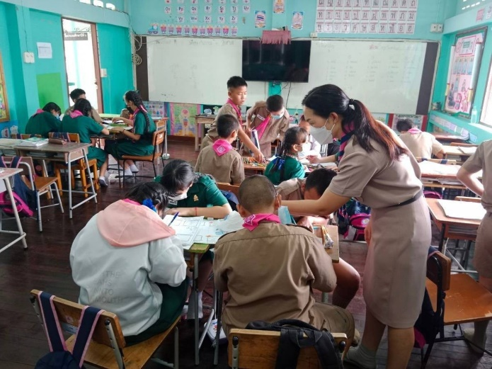

**2.5 สร้างแรงจูงใจการจัดกิจกรรมเชิงบูรณาการ**

โรงเรียนบ้านป่าเหมือดมีการจัดกิจกรรมการเรียนรู้ Active Learning เพื่อสร้างแรงจูงใจผู้เรียน ด้วยวิธีการที่หลากหลาย โดยจัดกิจกรรมที่กระตุ้นให้ผู้เรียนได้เรียนรู้จากการลงมือปฏิบัติ แสวงหาความรู้ด้วยตนเอง สร้างบรรยากาศที่เสริมสร้างทักษะกระบวนการในการเรียนรู้ ผ่านการจัดการเรียนรู้แบบบูรณาการที่เชื่อมโยงกับชีวิตจริง และผู้เรียนสามารถนำวิธีการจากกิจกรรมไปใช้ในการแก้ปัญหาในชีวิตประจำวันได้

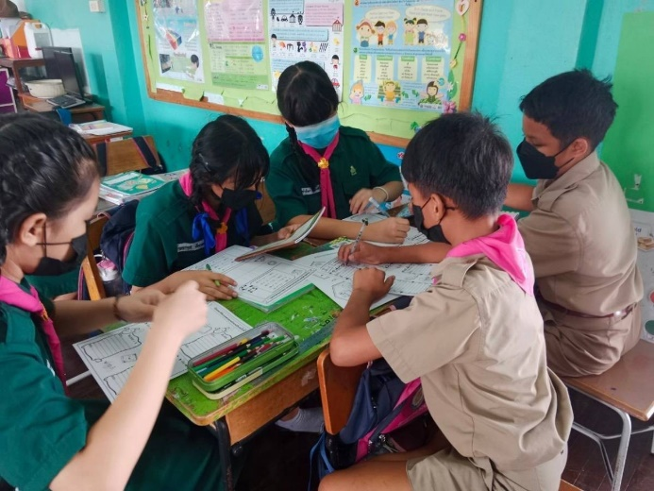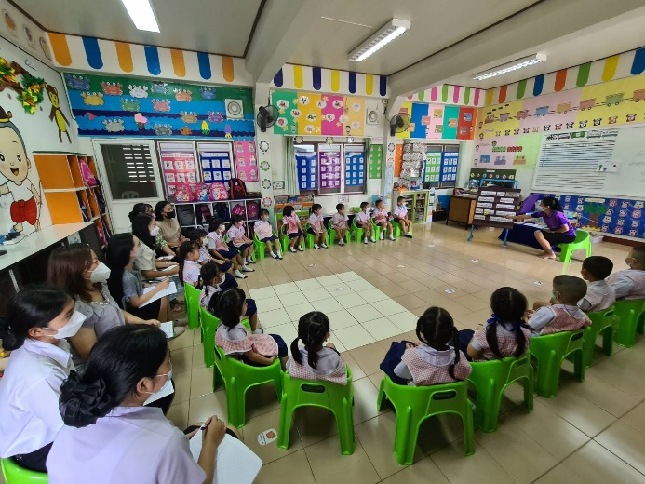

**2.6 แลกเปลี่ยนเรียนรู้ สะท้อนผล ปรับปรุงและพัฒนา**

โรงเรียนบ้านป่าเหมือดกำหนดให้มีการนิเทศ ติดตามกระบวนการจัดการเรียนรู้ และใช้กระบวนการ PLC ร่วมกันแลกเปลี่ยนเรียนรู้ สะท้อนผลการจัดกิจกรรมการเรียนรู้ หลังจากการเปิดชั้นเรียน เพื่อนำผลมาปรับปรุงและพัฒนาการจัดการเรียนรู้

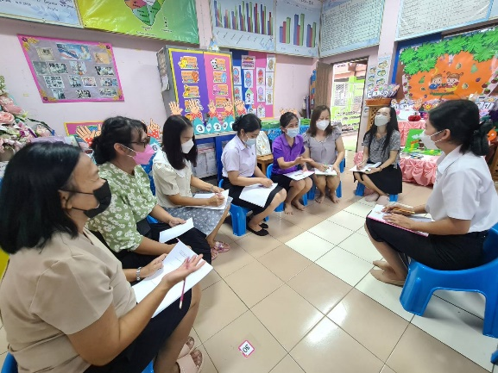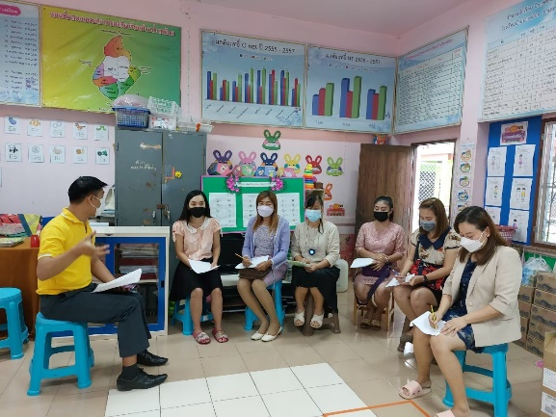

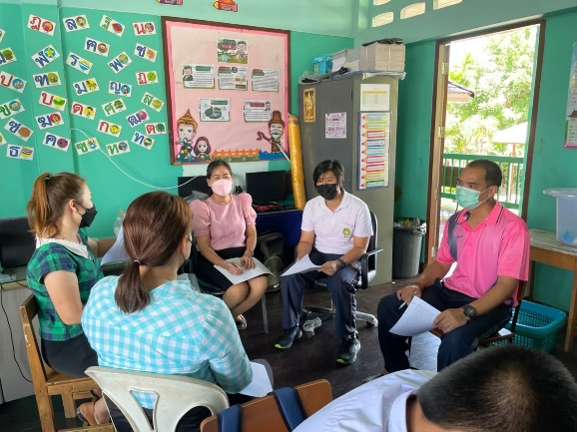

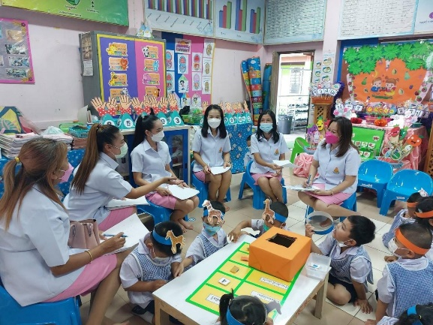

**3. การดำเนินการจัดกิจกรรม Active Learning ในโรงเรียน**

โรงเรียนบ้านป่าเหมือดได้ดำเนินการจัดกิจกรรม Active Learning ทุกกลุ่มสาระการเรียนรู้ โดยขับเคลื่อนกิจกรรมการจัดการเรียนรู้ Active Learning สู่การปฏิบัติอย่างเป็นรูปธรรม ตั้งแต่ระดับชั้นอนุบาล 1 ถึง ชั้นประถมศึกษาปีที่ 6 มีการวิเคราะห์และเลือกใช้นวัตกรรมได้ตามความต้องการและเหมาะสมกับบริบท ครูและผู้เรียนแต่ละบุคคลพร้อมทั้งใช้นวัตกรรมในการขับเคลื่อนการดำเนินกิจกรรมที่สอดคล้องกับผู้เรียนที่มีความหลากหลายในทุก ๆ มิติ ได้อย่างเหมาะสมและมีความสุข ตามความถนัดและความสนใจของผู้เรียน โดยกำหนดให้มีผู้รับผิดชอบการทำงานอย่างชัดเจน มีการวางแผนการดำเนินงานอย่างต่อเนื่อง มีการติดตาม วัดและประเมินผลการจัดกิจกรรม และสรุปรายงานผล เพื่อนำไปปรับปรุงพัฒนาต่อไป

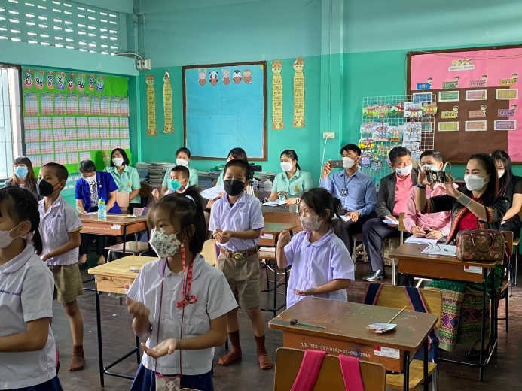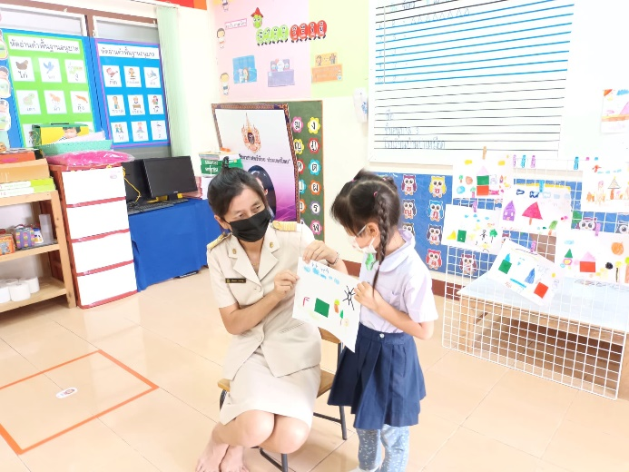

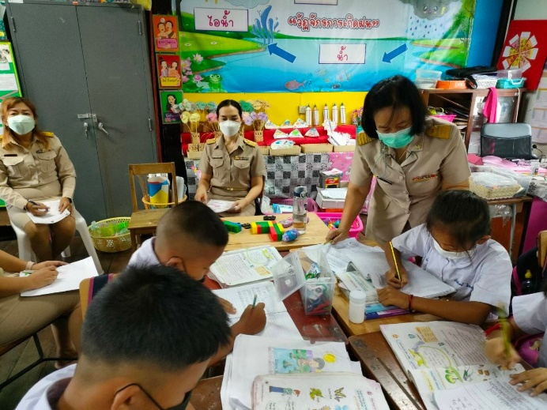

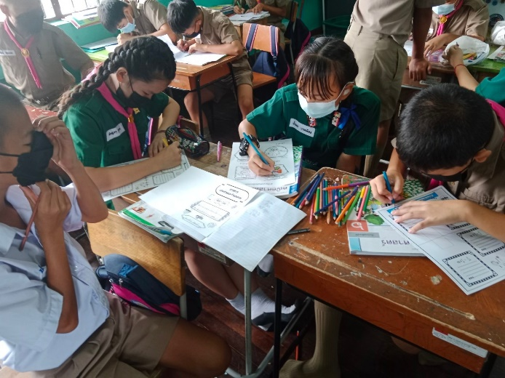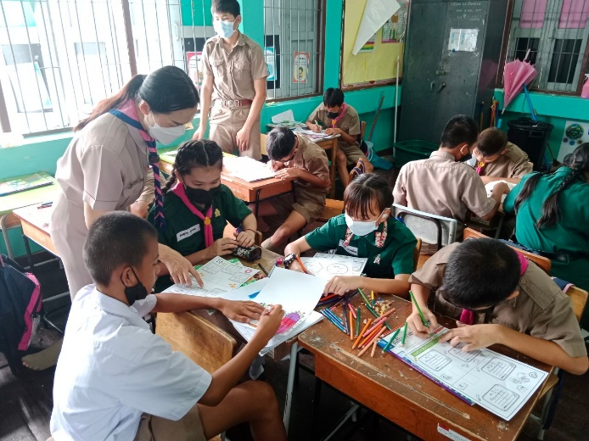

**4. นวัตกรรมที่เกี่ยวข้องกับการจัดกิจกรรม Active Learning**

โรงเรียนบ้านป่าเหมือดส่งเสริม สนับสนุนให้ครูพัฒนานวัตกรรมการจัดการเรียนรู้ Active Learning ที่สอดคล้องกับการเรียนรู้ตามทักษะในศตวรรษที่ 21 โดยมีผลงานนวัตกรรมเชิงประจักษ์ ได้แก่

1. รางวัลการพัฒนาความสามารถด้านการอ่านการเขียน ( 2RS ) โดยใช้ชุมชนแห่งการเรียนรู้ทางวิชาชีพ( PLC) โรงเรียนบ้านป่าเหมือด และได้เข้าร่วมประชุมทางวิชาการออนไลน์ของคุรุสภาประจำปี 2565 การเสวนา เรื่อง มาตรการฟื้นฟูความรู้ถดถอยในเด็ก



**วิดีโอนวัตกรรมการอ่านการเขียน( 2RS ) โดยใช้ชุมชนแห่งการเรียนรู้ทางวิชาชีพ( PLC)**

**โรงเรียนบ้านป่าเหมือด**

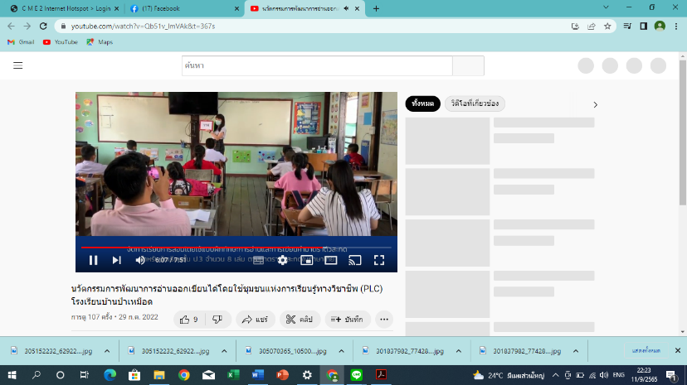

<https://www.youtube.com/watch?v=Qb51v_lmVAk&t=367s>

